**Заключение**

**по проведению экспертно-аналитического мероприятия**

**«Мониторинг использования средств дорожного фонда Новгородской области направляемого в виде субсидии бюджету Шимского муниципального района на 2020 год»**

|  |
| --- |
| Информация об исполнении бюджетных ассигнований, предоставленных, в том числе в рамках субсидий из областного бюджета местным бюджетам на осуществление дорожной деятельности  Шимского муниципального района *** |
|

|  |  |  |  |  |  |  |  |  |  |  |  |  |  |  |
| --- | --- | --- | --- | --- | --- | --- | --- | --- | --- | --- | --- | --- | --- | --- |
| Наименование направлений расходования средств дорожного фонда | Плановые показатели | | | Кассовый расход | | | Показатель** протяженности | | Сведения об исполнении заключенных контрактов | | | | | |
|  |  | в том числе | |  | в том числе | | план | факт | №, дата | Сумма | Наименование подрядчика, ИНН | Срок исполнения | Выполнено работ | Оплачено работ |
|  | Итого | ОБ | МБ | Итого | ОБ* | МБ* |
| Субсидии бюджетам муниципальных районов и городского округа на формирование муниципальных дорожных фондов (**04 09 1100071510**) | | | | | | | | | | | | | | |
| ремонт | 2213528,0 | 2093000,0 | 120528,0 | 1431081,75 | 1359527,66 | 71554,09 | 2,681 | 2,66 | 20.07.2020 № 0150300001420000037 | 1431081,75 | ООО «ДИК», 5321187350 | 10.10.2020 | Акт о приемке выполненных работ по форме КС-2 № 1.1.,1.2.,1.3 от 19.08.2020 **на общую сумму 1431081,75руб.** | Платежное поручение № 94803 от 26.10.2020 на сумму **1431081,75 руб**. |
| содержание |  |  |  |  |  |  |  |  |  |  |  |  |  |  |
| ПСД строительство |  |  |  |  |  |  |  |  |  |  |  |  |  |  |
| строительство |  |  |  |  |  |  |  |  |  |  |  |  |  |  |
| реконструкция |  |  |  |  |  |  |  |  |  |  |  |  |  |  |
| ИТОГО | 2213528,0 | 2093000,0 | 120528,0 | 1431081,75 | 1359527,66 | 71554,09 | 2,681 | 2,66 | 20.07.2020 № 0150300001420000037 | 1431081,75 | ООО «ДИК», 5321187350 | 10.10.2020 | Акт о приемке выполненных работ по форме КС-2 № 1.1.,1.2.,1.3 от 19.08.2020 **на общую сумму 1431081,75руб.** | Платежное поручение № 94803 от 26.10.2020 на сумму **1431081,75 руб**. |
| в том числе по РП «Дорога к дому» | 2213528,0 | 2093000,0 | 120528,0 | 1431081,75 | 1359527,66 | 71554,09 | 2,681 | 2,66 | 20.07.2020 № 0150300001420000037 | 1431081,75 | ООО «ДИК», 5321187350 | 10.10.2020 | Акт о приемке выполненных работ по форме КС-2 № 1.1.,1.2.,1.3 от 19.08.2020 **на общую сумму 1431081,75руб.** | Платежное поручение № 94803 от 26.10.2020 на сумму **1431081,75 руб**. |
| Субсидии бюджетам городских и сельских поселений на формирование муниципальных дорожных фондов (**04 09 1100071520**) | | | | | | | | | | | | | | |
| ремонт | 0 | 0 | 0 | 0 | 0 | 0 | 0 | 0 | 0 | 0 | 0 | 0 | 0 | 0 |
| содержание | 0 | 0 | 0 | 0 | 0 | 0 | 0 | 0 | 0 | 0 | 0 | 0 | 0 | 0 |
| 0 | 0 | 0 | 0 | 0 | 0 | 0 | 0 | 0 | 0 | 0 | 0 | 0 | 0 | 0 |
| 0 | 0 | 0 | 0 | 0 | 0 | 0 | 0 | 0 | 0 | 0 | 0 | 0 | 0 | 0 |
| 0 | 0 | 0 | 0 | 0 | 0 | 0 | 0 | 0 | 0 | 0 | 0 | 0 | 0 | 0 |
| 0 | 0 | 0 | 0 | 0 | 0 | 0 | 0 | 0 | 0 | 0 | 0 | 0 | 0 | 0 |
| в том числе по РП «Дорога к дому» | 0 | 0 | 0 | 0 | 0 | 0 | 0 | 0 | 0 | 0 | 0 | 0 | 0 | 0 |
| Субсидии бюджетам муниципальных районов и городского округа на софинансирование расходов по реализации правовых актов Правительства Новгородской области по вопросам проектирования, строительства, реконструкции, капитального ремонта автомобильных дорог общего пользования местного значения ( **04 09 11 00071530**) | | | | | | | | | | | | | | |
| ремонт | 0 | 0 | 0 | 0 | 0 | 0 | 0 | 0 | 0 | 0 | 0 | 0 | 0 | 0 |
| содержание | 0 | 0 | 0 | 0 | 0 | 0 | 0 | 0 | 0 | 0 | 0 | 0 | 0 | 0 |
| ПСД строительство | 0 | 0 | 0 | 0 | 0 | 0 | 0 | 0 | 0 | 0 | 0 | 0 | 0 | 0 |
| строительство | 0 | 0 | 0 | 0 | 0 | 0 | 0 | 0 | 0 | 0 | 0 | 0 | 0 | 0 |
| реконструкция | 0 | 0 | 0 | 0 | 0 | 0 | 0 | 0 | 0 | 0 | 0 | 0 | 0 | 0 |
| ИТОГО | 0 | 0 | 0 | 0 | 0 | 0 | 0 | 0 | 0 | 0 | 0 | 0 | 0 | 0 |
| в том числе по РП «Дорога к дому» | 0 | 0 | 0 | 0 | 0 | 0 | 0 | 0 | 0 | 0 | 0 | 0 | 0 | 0 |
| Субсидии бюджетам городских и сельских поселений на софинансирование расходов по реализации правовых актов Правительства Новгородской области по вопросам проектирования, строительства, реконструкции, капитального ремонта автомобильных дорог общего пользования местного значения (**04 09 11 00071540**) | | | | | | | | | | | | | | |
| ремонт | 0 | 0 | 0 | 0 | 0 | 0 | 0 | 0 | 0 | 0 | 0 | 0 | 0 | 0 |
| содержание | 0 | 0 | 0 | 0 | 0 | 0 | 0 | 0 | 0 | 0 | 0 | 0 | 0 | 0 |
| ПСД строительство | 0 | 0 | 0 | 0 | 0 | 0 | 0 | 0 | 0 | 0 | 0 | 0 | 0 | 0 |
| строительство | 0 | 0 | 0 | 0 | 0 | 0 | 0 | 0 | 0 | 0 | 0 | 0 | 0 | 0 |
| реконструкция | 0 | 0 | 0 | 0 | 0 | 0 | 0 | 0 | 0 | 0 | 0 | 0 | 0 | 0 |
| ИТОГО | 0 | 0 | 0 | 0 | 0 | 0 | 0 | 0 | 0 | 0 | 0 | 0 | 0 | 0 |
| в том числе по РП «Дорога к дому» | 0 | 0 | 0 | 0 | 0 | 0 | 0 | 0 | 0 | 0 | 0 | 0 | 0 | 0 |

|  |  |  |  |  |
| --- | --- | --- | --- | --- |
| * ОБ - средства областного бюджета, МБ - средства местного бюджета |  |  |  |  |
| ** - предусмотрены Приложением к соглашению о предоставлении субсидии | |  |  |  |
| *** - таблица заполняется отдельно по муниципальному району, по каждому городскому (сельскому) поселению | | | | |

**АНАЛИТИЧЕСКАЯ ЗАПИСКА**

**ПО РЕЗУЛЬТАТАМ МОНИТОРИНГА**

**Результаты экспертно-аналитического мероприятия:**

Выделение средств из бюджета Новгородской области на формирование муниципальных дорожных фондов осуществлялось в соответствии с:

областным законом от 26.12.2019 № 510-ОЗ «Об областном бюджете на 2020 год и плановый период 2021 и 2022 годов,

Порядком формирования, предоставления и распределения субсидий из областного бюджета бюджетам муниципальных образований Новгородской области, утвержденным Постановлением Правительства Новгородской области от 26.12.2018 N 612 "О формировании, предоставлении и распределении субсидий из областного бюджета бюджетам муниципальных образований Новгородской области",

Порядком предоставления и методикой распределения субсидий из дорожного фонда Новгородской области бюджетам городского округа, муниципальных районов и поселений Новгородской области на формирование муниципальных дорожных фондов , установленным Постановлением Правительства Новгородской области от 28.10.2013 N 323

"О государственной программе Новгородской области "Совершенствование и содержание дорожного хозяйства Новгородской области (за исключением автомобильных дорог федерального значения) на 2014 - 2022 годы",

Соглашением с министерством транспорта, дорожного хозяйства и цифрового развития Новгородской области от 07.05.2020 г. № 169 «О предоставлении в 2020 году из дорожного фонда Новгородской области бюджету Шимского муниципального района субсидии на формирование муниципальных дорожных фондов» (далее- Соглашение).

В рамках заключенного Соглашения бюджетные средства были выделены бюджету Шимского муниципального района по КБК 932 04 09 11 0 00 71510 521 в сумме 2093,0 тыс. рублей **в рамках реализации регионального приоритетного проекта «Дорога к дому».**

На 2020 г. в соответствии с Решением Думы Шимского муниципального района от 18.12.2019 № 275 «О бюджете муниципального района на 2020 год и на плановый период 2021 и 2022 годов» бюджетной росписью, лимитами бюджетных ассигнований, бюджетной сметой главному распорядителю бюджетных средств - Администрации Шимского муниципального района (далее- Администрация района, заказчик) утверждены бюджетные ассигнования и лимиты бюджетных обязательств в рамках исполнения Муниципальной программы «Совершенствование и развитие сети автомобильных дорог местного значения Шимского муниципального района, повышение безопасности дорожного движения в Шимском муниципальном районе»[1] (далее-муниципальная программа)по КБК:

700 04 09 73 1 00 71510-2 093, тыс. рублей (уровень софинансирования из областного бюджета составил 95%)

70004 09 73 1 00 S1510 -120,528 тыс. руб. (уровень софинансирования из бюджета Шимского муниципального района составил 5%).

По результатам анализа планового объема ЛБО и израсходованных средств муниципального дорожного фонда Шимского муниципального района установлено, что уровень софинансирования планового объема и исполнения расходных обязательств по источнику финансирования областного бюджета (95%) и бюджета Шимского муниципального района (5%) соблюден.

С целью выполнения мероприятий муниципальной программы заказчиком в проверяемом периоде были осуществлены закупки по заключенным муниципальным контрактам в рамках Федерального закона № 44-ФЗ. Заказчик из всех конкурентных способов, предусмотренных статьёй 24 Федерального закона № 44-ФЗ, использовал электронный аукцион. Из 6-ти участников электронного аукциона победителем был признан участник с наименьшей предложенной ценой контракта – Общество с ограниченной ответственностью «ДИК» , цена муниципального контракта снижена от Начальной (максимальной) ценой контракта (НМЦК 2162159 рублей) на 33,81% и составила 1431081,75 рублей.

Администрацией района заключён Муниципальный контракт на ремонт автомобильных дорог общего пользования местного значения Шимского муниципального района от 20.07.2020 № 0150300001420000037 на сумму 1431,08175 тыс. рублей.

Администрацией района приняты бюджетные обязательства по заключенному Муниципальному контракту № 0150300001420000037 от 20.07.2020 на ремонт автомобильных дорог общего пользования местного значения Шимского муниципального района в сумме 1431,08175 тыс. рублей в пределах утвержденных лимитов бюджетных обязательств.

Наличие экономии по проведенным торговым процедурам (в суммарном и процентном выражениях от начальной (максимальной) цены контракта) и объемов заключенных контрактов за счет полученной экономии представлено в Таблице 1:

Таблица 1

|  |  |  |  |  |  |
| --- | --- | --- | --- | --- | --- |
|  | НМЦК, руб. | Цена контракта, руб. | Экономия средств по результатам заключения контракта | | Заключено контрактов за счет экономии средств по результатам полученной экономии,  кол-во/сумма |
|  |  |  | в абсолютном значении,руб. | в относительном значении, % |
| Муниципальный контракт № 0150300001420000037 от 20.07.2020  на ремонт автомобильных дорог общего пользования местного значения Шимского муниципального района | 2162159,0 | 1431081,75 | 731077,00  ( в т.ч. областной бюджет- 694523,15 рублей, бюджет Шимского муниципального района – 36553,85 рублей) | 33,8 | 0/0 |

Экономия средств по результатам заключения контракта составила 731,077 тыс. рублей или 33,8% от НМЦК. Экономия средств конкурсных процедур Администрацией района по состоянию на 01.11.2020 года не использована в целях дополнительного ремонта дорог из-за отсутствия потребности. Остаток не законтрактованных лимитов бюджетных обязательств составил - 765,34625 тыс. рублей ( в т.ч. областной бюджет – 733,47234 тыс. рублей, бюджет Шимского городского поселения – 31,87391 тыс. рублей).

Формирование НМЦК основано на проектно-сметной документации в соответствии с методиками и нормативами (государственными элементными сметными нормами).

Имеется положительное заключение о достоверности сметной стоимости: Администрацией района заключен муниципальные контракты

- № ПСД/188РД-20 от 21.04.2020 (исполнитель - ГАУ «Госэкспертиза Новгородской области»), ИНН 321037033) на достоверность определения стоимости работ на сметную документацию по ремонту автомобильной дорог общего пользования местного значения. ВыданоЗаключение № 190 от 25.05.2020 о достоверности сметной стоимости объектов.

Заказчиком в начальную (максимальную) цену Муниципального контракта на ремонт автомобильных дорог общего пользования местного значения Шимского муниципального района от 20.07.2020 г. № 0150300001420000037 не были включены затраты на осуществление строительного контроля соответствия выполняемых работ проектной документации, следовательно, **в обязанности подрядчиком строительный контроль не проводился.**

Заказчиком договор для осуществления строительного контроля (в части проверки соответствия выполняемых работ проектной документации)  **не заключался.**

**Администрацией района** работы по ремонту автомобильных дорог общего пользования местного значения Шимского муниципального района указанных в Таблице 2 **приняты с общей оценкой качества ремонтов «удовлетворительно» без каких либо замечаний её состояния на дату завершения ремонтных работ, что означает** степень не соответствия выполненных работ нормативным требованиям постоянных параметров и характеристик автомобильной дороги (**технический уровень автомобильной дороги - удовлетворительный**)**.**

Анализ плановых и фактически исполненных значений показателей результативности, установленных соглашениями о предоставлении субсидий на строительство и ремонт дорог местного значения представлен в Таблице 2.

Таблица 2

|  |  |  |  |  |
| --- | --- | --- | --- | --- |
| Наименование направления расходования средств | Плановое значение целевого показателя результативности использования субсидии-площадь поверхности автомобильных дорог приведенных в нормативное состояние, за счет субсидии (кв м) | Фактическое значение целевого показателя результативности использования субсидии-площадь поверхности автомобильных дорог приведенных в нормативное состояние, за счет субсидии (кв м) | Плановое значение целевого показателя результативности использования субсидии-протяженность автомобильных дорог, приведенных в нормативное состояние, за счет субсидии (км) | Фактическое значение целевого показателя результативности использования субсидии- протяженность автомобильных дорог, приведенных в нормативное состояние, за счет субсидии (км) |
|  |  |  |  |  |
| Ремонт автомобильных дорог общего пользования местного значения «Дорога к дому» | 10168 | 10105 | 2.681 | 2,723 |
| Автомобильная дорога общего пользования местного значения  «Подъезд к д. Теребутицы» до д. Теребутицы | 4452 | 4452 | 1,113 | 1,113 |
| Автомобильная дорога общего пользования местного значения  «Новгород-Псков-Феофилова Пустынь-Верхний Прихон» | 4048 | 4048 | 1,012 | 1,012 |
| Автомобильная дорога общего пользования местного значения  «Подъезд к кладбищу у д. Турская Горка» | **1668** | **1605[2]** | **0,556** | **0,535** |

Заказчиком обязательства по достижению значений целевых показателей обязательств результативности предоставления и использования исполнены: фактическое освоение средств из предусмотренных Соглашением объёмам финансирования 2093,0 тыс. рублей составило – 1359,52766 тыс. рублей или освоено субсидий в размере 64,9 %. Экономия по результатам конкурсных процедур субсидии областного бюджета составила 694,52315 тыс. рублей.

**Администрацией района** работы по ремонту автомобильных дорог общего пользования местного значения Шимского муниципального района указанных в Таблице 2 **приняты с общей оценкой качества ремонтов «удовлетворительно» без каких либо замечаний её состояния на дату завершения ремонтных работ.**

**Проекто-сметной документацией предусмотрен ремонт автомобильной дороги «Подъезд к кладбищу у д. Турская Горка» протяженностью 535 м шириной 3 м . Фактически общая протяженность автомобильной дороги «Подъезд к кладбищу у д. Турская Горка» где проводились ремонтные работы протяженностью 0,535 км и площадью 1605 кв м не соответствует** плановому значению целевого показателя результативности использования субсидии-протяженность автомобильных дорог, приведенных в нормативное состояние, за счет субсидии (км) предусмотренному Соглашением.

Общая протяженность и площадь автомобильной дороги **«Подъезд к кладбищу у д. Турская Горка»**, где были проведены ремонтные работы согласно локально сметному расчету № 3 б/д и принятые заказчиком согласно акту приемки законченных работ в размере соответственно 0,535 км и 1605 кв м не соответствует Плановому значение целевого показателя результативности использования субсидии-площадь поверхности автомобильных дорог приведенных в нормативное состояние, за счет субсидии (кв м) предусмотренному Соглашением ( соответственно 0,556 км и 1668 кв м ), целевой показатель не достигнут по протяженности автомобильной дороги на 0,021 км или исполнен на 96,2%, и на площади 63 кв м или исполнен на 96,2%, .

**Визуальный осмотр отремонтированных автомобильных дорог**

При осмотре автомобильных дорог общего пользования местного значения Шимского муниципального района , на которых были выполнены работы по ремонту дорожного полотна автомобильных дорог установлены следующие замечания:

Автомобильная дорога «Подъезд к д. Теребутицы» до д. Теребутицы (1,113 км)

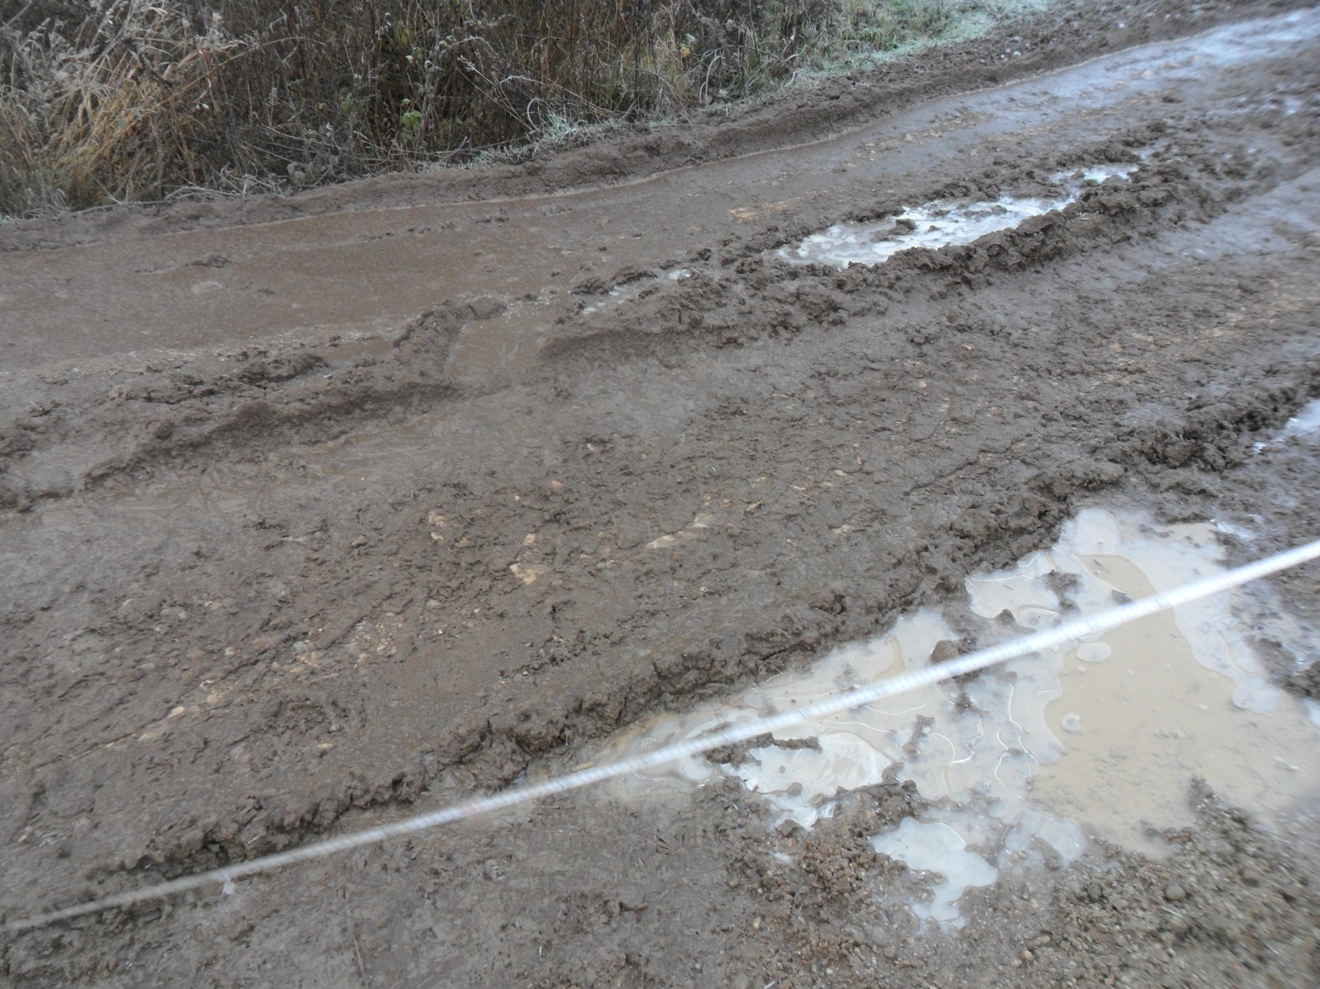

**Выполнение работ по исправлению профиля оснований гравийных: с добавлением нового материала указанной на снимке части дорожного полотна выполнено некачественно, весь объем добавленной песчано-гравийной смеси полностью смещен на середину и края дорожного полотна, проезжая её часть вновь достигла старого основания дороги.**

Председатель Контрольно-счётной палаты

Шимского муниципального района С.Н. Никифорова

1. Утверждена Постановлением Администрации Шимского муниципального района от 16.11.2018 № 1485.
2. Площадь поверхности автомобильных дорог приведенных в нормативное состояние подтверждена Актом о приемке выполненных работ № 1.2 от 19.08.2020, Актом приемки законченных работ по ремонту автомобильных дорог общего пользования местного значения Шимского муниципального района, Новгородской области от 21.08.2020